

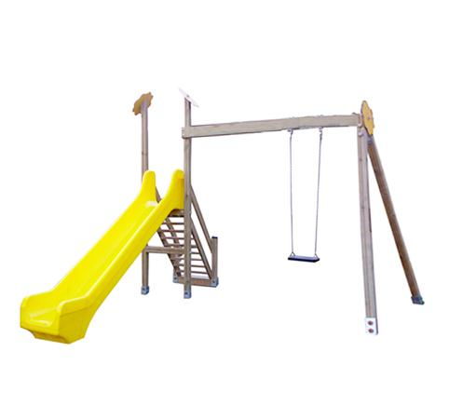

Descrizione:

Scivolo fiore combinato, struttura realizzata in

massello di pino nordico impregnato in autoclave.

Montati con sezione a quadrifoglio antischeggiamento

con funzione portante, scala a 9 gradini in legno con

doppio corrimano e scivolo in polipropilene

rotazionale. Agganciata alla struttura, altalena ad un

posto (seggiolino escluso) con decori in hpl.

Area d'ingombro 595x409 cm.

Area di sicurezza: 48 mq.

Altezza pedana scivolo: 120 cm

Altezza seggiolino: 45-60 cm da terra

I colori delle attrezzature rappresentati nelle immagini

sono da considerarsi puramente indicativi.

Categoria: Castelli complessi per parchi

Codice: EP0261X

Tipi di scuola: nido, materna, adulto

